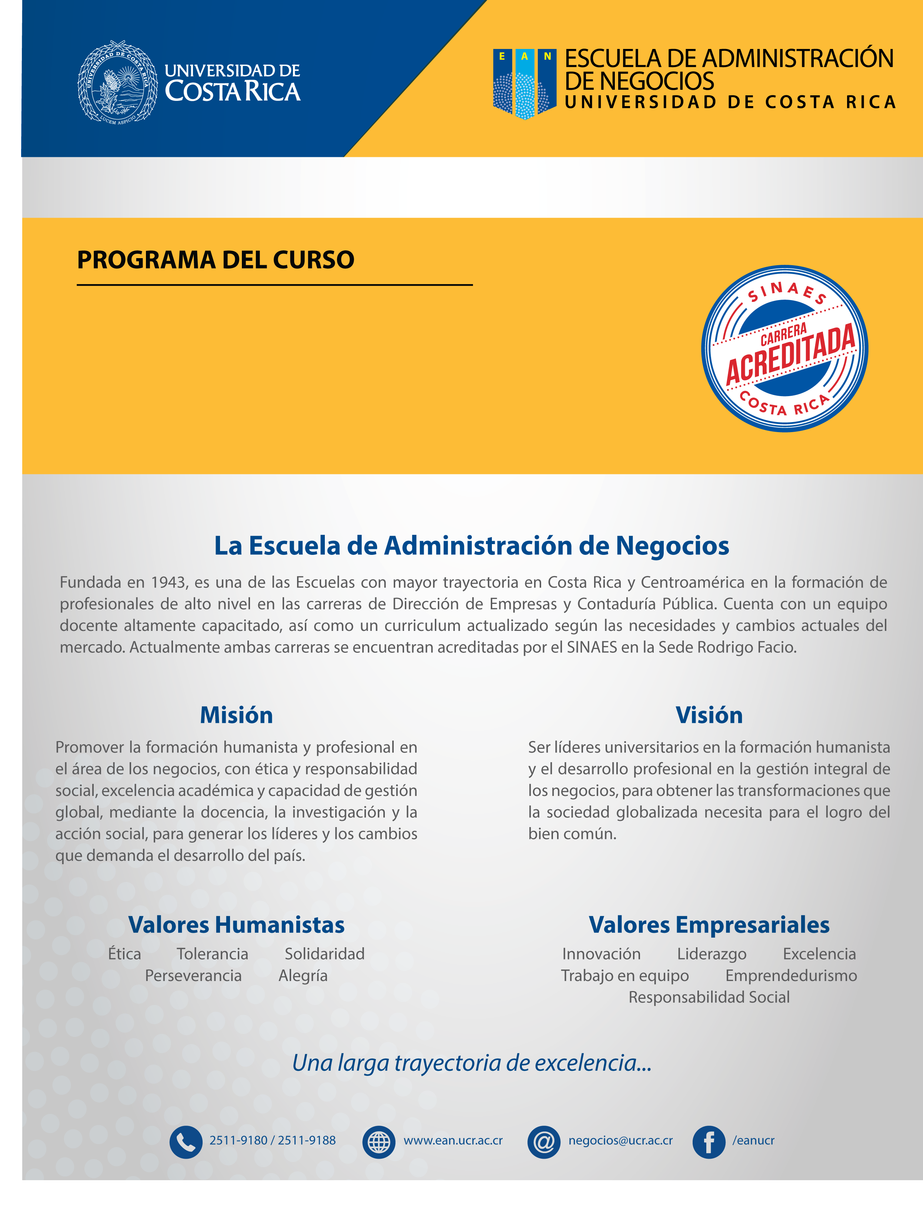
PC-0513
Análisis Contable para Decisiones Gerenciales
PROGRAMA DEL CURSO
PC-0513
CÁTEDRA ANÁLISIS CONTABLE PARA DECISIONES GERENCIALES
II CICLO 2017

DATOS DEL CURSO
Carrera (s): | Contaduría Pública
Curso del II ciclo del Plan de Estudios.
Requisitos: | Requisitos: PC-0512 Modelos de Información Contable Administrativa  o PC-0547 Reexpresión de Informes Financieros.
Correquisitos | No tiene
Créditos | 04
Horas de teoría: | 2 horas | Horas de laboratorio: | 0 horas | Horas de práctica: | 2 horas

PROFESORES DEL CURSO
SEDE RODRIGO FACIO
GR | Docente | Horario | Aula | Horario de Atención*
01 | Jorge Padilla Zúñiga | V: 17 a 20:50 | 120 CE | M: 17:30

*A solicitud del estudiante, el profesor podrá atender consultas según la hora, lugar y día acordado para cada caso particular, dentro del marco de la normativa de la Universidad de Costa Rica.

I. DESCRIPCIÓN DEL CURSO

Se busca que la persona profesional de Contaduría Pública sea una persona preparada en las áreas técnicas del análisis de la información contable y en el usos de las herramientas para la toma de decisiones gerenciales, alguien emprendedor, con sentido de la ética y la responsabilidad social, que se desempeñe y tome decisiones considerando valores como la solidaridad, la tolerancia y la perseverancia, y destrezas tales como la comunicación asertiva y el trabajo en equipo. La población estudiantil debe dirigir su actuar durante el curso acorde con dichos valores y competencias, y aplicarlos en el diseño de un proyecto de una idea de negocios.

Durante el desarrollo del curso se retoman conceptos e instrumentos estudiados a través de la carrera, y se emplean en variadas combinaciones para la obtención de información pertinente en la propuesta de alternativas de solución a situaciones del quehacer de las empresas.

II. OBJETIVO GENERAL

Promover el uso integral de las herramientas contables, financieras y administrativas, para el análisis y la identificación de alternativas de solución ante situaciones críticas en las empresas, que faciliten la toma de decisiones orientadas a los mejores resultados posibles.

III. OBJETIVOS ESPECÍFICOS
- Integrar la ética y la responsabilidad social en el análisis del contenido programático del curso, y profundizar en el diálogo y la reflexión sobre los valores de solidaridad, tolerancia y perseverancia, así como sobre la importancia de desarrollar y aplicar las competencias de comunicación asertiva y trabajo en equipo.

- Examinar el concepto de contabilidad gerencial, destacando su importancia en los procesos de planificación, toma de decisiones y control gerencial.

- Identificar la trascendencia de los sistemas de información en la gestión gerencial de las empresas y sus implicaciones en el proceso de toma de decisiones.

- Conocer diferentes herramientas y técnicas de análisis para la planificación gerencial y el apoyo a la toma de decisiones de corto y largo plazo.

- Revisar la importancia del control gerencial y el proceso de implementación de un sistema de control gerencial.

- Analizar y resaltar la importancia de la ética en el desarrollo de la profesión de contaduría pública.

IV. CONTENIDO PROGRAMÁTICO

TEMA 1: LA CONTABILIDAD EN LA TOMA DE DECISIONES
- Concepto de contabilidad, sistema contable y proceso de toma de decisiones.
- Tipos de contabilidad: similitudes y diferencias.
- Uso de la contabilidad gerencial en los procesos de planeación, toma de decisiones y control gerencial, tipos de decisiones y características.
- Usuarios de la información contable y necesidades para la toma de decisiones.

TEMA 2: LA PLANEACION ESTRATEGICA Y EL PRESUPUESTO MAESTRO
- La Planeación Estratégica o de Largo Plazo
  - Evaluación del Presupuesto en relación con las variaciones
  - El Presupuesto como herramienta de mejora continua y control
- El Presupuesto
- El Presupuesto Maestro
  - Presupuesto de operación.
  - Presupuesto financiero.
- El Presupuesto Base Cero

TEMA 3: TOMA DE DECISIONES PARA EL CORTO PLAZO
- Decisiones gerenciales y gestión operativa
- Herramientas de análisis financiero y criterios de evaluación
- Planificación y flujos de efectivo
- Decisiones de marketing
- Decisiones de producción

TEMA 4: TOMA DE DECISIONES PARA EL LARGO PLAZO
- Presupuesto de capital
- Flujo de efectivo en decisiones de largo plazo
- Modelos para el análisis de decisiones de largo plazo
- Valoración de proyectos de inversión

A través de los siguientes componentes de la evaluación, en lo que resulte pertinente en cada uno de los temas, se integrarán aspectos sobre ética, responsabilidad social y emprendedurismo. También se tomará en consideración la aplicación de los valores y competencias referidos en la descripción del curso, mediante la aplicación de la rúbrica de evaluación cualitativa.

V. SISTEMA DE EVALUACIÓN

Rubro | Contenido | Porcentaje | Fecha
Primer Examen parcial | Temas 1- 2 | 35% | 22/09/2017
Segundo Examen parcial | Temas 3-4 | 35% | 17/11/2017
Pruebas cortas (sin previo aviso) | Uno por tema | 15%
Trabajo final en grupo | Evaluación proyecto | 15% | 24/11/2017
NOTA |  | 100%

Los exámenes incluyen tanto teoría como práctica. Además, podrán ser acumulativos, es decir, se evalúan los contenidos anteriores pero enfocando los conceptos nuevos.

Las pruebas cortas son programadas por el profesor. El examen de ampliación evaluará todo el contenido del curso. No se repetirán las pruebas cortas. El trabajo final debe ser entregado en la fecha establecida, no se recibirán posteriormente a esa fecha.

Los exámenes de reposición se regirán según el Art. 24 del Reglamento Académico Estudiantil
Detalle de examen de reposición.

VI. CRONOGRAMA

SEMANA | FECHA | TEMA
1 | Del 7 al 11 de Agosto | Discusión del programa del curso, conformación de equipos de trabajo y asignación de temas de investigación. Tema 1. LA CONTABILIDAD EN LA TOMA DE DECISIONES Cap. 1 y 2 Ramírez Padilla, David
2 | Del 14 al 18 de Agosto | Desarrollo Tema 1. LA CONTABILIDAD EN LA TOMA DE DECISIONES. Cap. 1 y 2 Ramírez Padilla, David
3 | Del 21 al 25 de Agosto | Desarrollo Tema 2. LA PLANEACION ESTRATEGICA Y EL PRESUPUESTO MAESTRO Cap. 7 Ramírez Padilla David
4 | Del 28 de agosto al 1 de setiembre | Desarrollo Tema 2. LA PLANEACION ESTRATEGICA Y EL PRESUPUESTO MAESTRO Cap. 7 Ramírez Padilla David Entrega por parte de los estudiantes del esquema del proyecto de investigación
5 | Del 4 al 8 de setiembre | Desarrollo Tema 2. LA PLANEACION ESTRATEGICA Y EL PRESUPUESTO MAESTRO Cap. 7 Ramírez Padilla David
6 | Del 18 al 22 de setiembre | I EXAMEN PARCIAL (Temas 1 – 2)
7 | Del 25 al 29 de setiembre | Desarrollo Tema 3. TOMA DE DECISIONES PARA EL CORTO PLAZO Cap. 8 Ramírez Padilla, David
8 | Del 2 al 6 de octubre | Desarrollo Tema 3. TOMA DE DECISIONES PARA EL CORTO PLAZO Cap. 8 y 9 Ramírez Padilla David
9 | Del 9 al 13 de octubre | Desarrollo Tema 3 y 4. TOMA DE DECISIONES PARA EL LARGO PLAZO Cap. 9 Ramírez Padilla, David
10 | Del 16 al 20 de octubre | Desarrollo Tema 4. TOMA DE DECISIONES PARA EL LARGO PLAZO Cap. 9 Ramírez Padilla, David
11 | Del 23 al 27 de octubre | Desarrollo Tema 4. TOMA DE DECISIONES PARA EL LARGO PLAZO Cap. 9 Ramírez Padilla, David
12 | Del 30 de octubre al 3 de noviembre | Exposiciones de Grupos – Asistencia Obligatoria.  Tema 3 y 4
13 | Del 6 al 10 de noviembre | Exposiciones de Grupos – Asistencia Obligatoria.  Tema 3 y 4
14 | Del 13 al 17 de noviembre | II EXAMEN PARCIAL (Temas 3 )
15 | Del 20 al 24 de noviembre | Exposiciones de Grupos Trabajo de Investigación- Asistencia Obligatoria.
16 | Del 27 noviembre al 1 de diciembre | Exposiciones de Grupos Trabajo de Investigación- Asistencia Obligatoria.
1 | Del 7 al 1 de diciembre | EXAMEN AMPLIACION (Temas 1 – 2 – 3 – 4).

VII. ASPECTOS METODOLÓGICOS
El personal docente y la población estudiantil desarrollarán las clases dentro de un ambiente de tolerancia, respeto y comunicación asertiva. El profesorado promoverá el trabajo en equipo, en un plano de igualdad de oportunidades y sin discriminación de ninguna especie de forma tal que se garantice un ambiente de diálogo y libre expresión de las ideas y opiniones.

- Lecciones impartidas por el profesor.
- Es obligatorio que los estudiantes hagan una lectura previa de los temas a desarrollar en la próxima lección, el docente puede realizar comprobaciones de lectura.
- Trabajo práctico realizado por el estudiante dentro y fuera del aula (mínimo el doble al recibido en clase).
- Consulta por parte del profesor según horario a convenir entre profesor y estudiantes.
- Exposiciones de los estudiantes de temas asignados
- En la aplicación de pruebas cortas se pueden hacer en grupo como máximo tres estudiantes.

El curso se valora mediante varias actividades, dispuestas con el propósito de mejorar la adherencia del conocimiento adquirido y la práctica de las herramientas.
Exámenes parciales: Durante el curso, se realizarán dos pruebas parciales, en las cuales se incluyen los temas indicados, incluyen tanto teoría como práctica. El segundo examen se divide en dos partes: 50% una de investigación y 50% escrita. De no asistir, se debe justificar, según indica el reglamento del estudiante, y se repondrá en la fecha que el profesor lo indique en común acuerdo con el estudiante dentro de los 15 días naturales siguientes a la fecha original.
Pruebas cortas: pueden evaluar la teoría y práctica, de acuerdo con el tema que se esté revisando. Son sin previo aviso, por lo que el estudiante debe llevar la materia al día. No se repone ninguna prueba corta se elimina la más baja.
Trabajo final: Se trata de la valoración de un proyecto para una empresa o un trabajo de investigación sobre la ética del profesional en contaduría pública. Las indicaciones sobre este rubro se indican en un documento aparte. De igual modo que con el trabajo corto, el profesor selecciona el día de la exposición, quien hace la presentación oral. La ausencia de alguno de los miembros del grupo, hace que pierda el 5% de presentación oral, por lo que se calificarán únicamente los dos rubros restantes.

VIII. BIBLIOGRAFÍA

El curso tendrá como libro de texto específico:
- Ramírez Padilla David, Contabilidad Administrativa, 8ª Edición, Editorial Mc Graw-Hill, 2008. (Libro base del curso)
- Horngren, Sudem y Stratton, Contabilidad Administrativa, 13 ª Edición, Editorial Pearson Prentice Hall; México.

Complementariamente se recomiendan las siguientes obras:

- Cohen Daniel, Sistemas de Información para la Toma de Decisiones, Editorial McGraw Hill México

- Gitman Lawrence J., Principios de Administración Financiera, 4ª Edición, Editorial Pearson Educación.

- Salas Bonilla, Tarcisio. Análisis y Diagnóstico Financiero: Enfoque Integral, 4ª Edición, Editorial Guayacán, San José, C.R.
- Detalle bibliografía complementaria 3 según referencia APA.

VIII. BIBLIOGRAFÍA

IX. INVESTIGACIÓN

El objetivo de la investigación es contribuir con el proceso de enseñanza-aprendizaje al estudiante, de manera que los apoye a tener experiencias en este campo que le permitan al final de su carrera contar con mayor facilidad en la elaboración de su trabajo final de graduación. Además se busca fomentar el trabajo en equipo. Para todos los temas se debe de realizar un análisis de conceptos y compararlos con lo que se da en la realidad haciendo un trabajo de campo en alguna empresa.
- El papel del Presupuesto Maestro en una empresa manufacturera.
- El papel del Presupuesto Maestro en una empresa bancaria.
- El papel del Presupuesto Maestro en una Institución Autónoma (Gobierno).
- El papel del Presupuesto Maestro en una Municipalidad (Gobierno).
- Investigación sobre la existencia de Plan Estratégico en la Empresa Comercial y como se liga al presupuesto Maestro.
- Investigación sobre la existencia de Plan Estratégico en la Empresa Industrial y como se liga al presupuesto Maestro.
- Investigación sobre la existencia de Plan Estratégico en la Empresa Bancaria y como se liga al presupuesto Maestro.
- Investigación sobre la existencia de Plan Estratégico en la Empresa Pública y como se liga al presupuesto Maestro.
- Proceso de Adopción de NIIFS en una empresa comercial.
- El manejo de los Documentos Electrónicos como respaldo contable (Tributación)
- Control de libros contables y proceso de cierre ante liquidación de operación.
- Investigación sobre la ética del contador público y los casos en los cuales se ha visto comprometida su labor en perjuicio de empresas, empleados y accionistas.

Metodología para el Proyecto de Investigación
  - Conformación de equipos de trabajo (máximo 5 estudiantes)
  - Los equipos de trabajo eligen un tema para su desarrollo
  - Los equipos de trabajo preparan una propuesta que contenga: justificación, objetivo (general y específicos), metodología para cumplir los objetivos y los resultados esperados.
  - El profesor realiza una revisión de esta primera parte para la retroalimentación del proceso
  - El equipo de trabajo con las observaciones del profesor, inicia su investigación

Evaluación del Proyecto de Investigación
Trabajo final en grupo:
5 % presentación oral (el estudiante que no asiste a la presentación pierde este porcentaje)
3 % creatividad e innovación,
7 % contenidos y análisis, presentación del esquema del proyecto (ortografía, redacción y forma)

Contenido Informe final:
Portada
Índice
Justificación
Objetivos
Metodología empleada
Marco teórico
Diagnóstico de una situación real relacionada con el tema o resultados de la Investigación
Resultados
Conclusiones y recomendaciones

Exposición del proyecto. Cada equipo dispondrá de máximo 15 minutos:
Presentación personal de los estudiantes (Quien no asista pierde el porcentaje de presentación)
Ayuda audiovisual
Innovación en la presentación
Dominio de los temas tratados
Facilidad para comunicar y dar respuestas a preguntas del grupo y del profesor
Capacidad de síntesis

X. INFORMACIÓN DE CONTACTO DE LOS PROFESORES

SEDE RODRIGO FACIO
GR | Docente | Correo
01 | M.A. Jorge Padilla Zúñiga | Jorge.padilla@ucr.ac.cr

